Waar de deelnemers van het onderzoek wonen
Vertaald door Piet Das

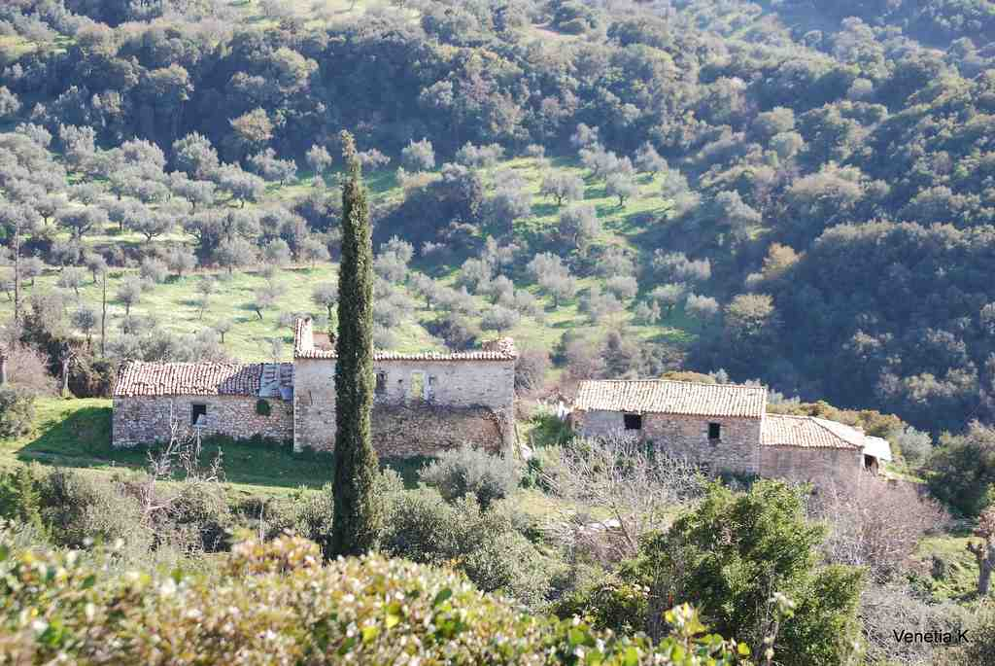
Landelijk Griekenland
Figuur met dank aan venetia koussia; Beeldbron: Flickr
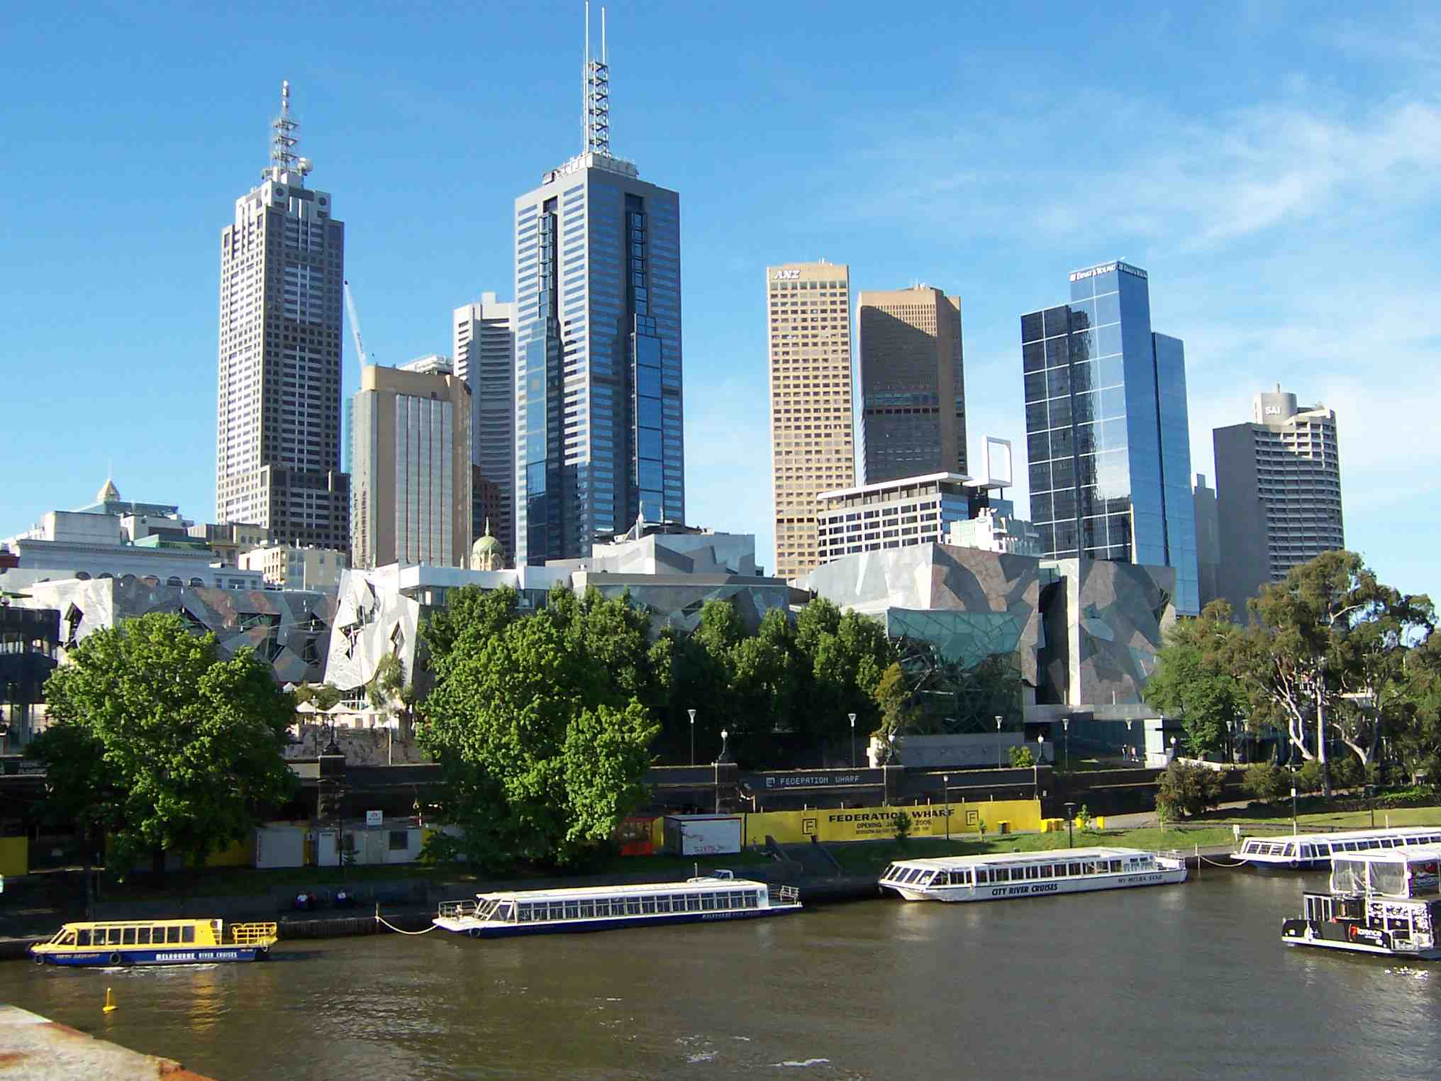
Melbourne, Australië
Figuur met dank aan Oliver Brunner; Beeldbron: pixelio.de
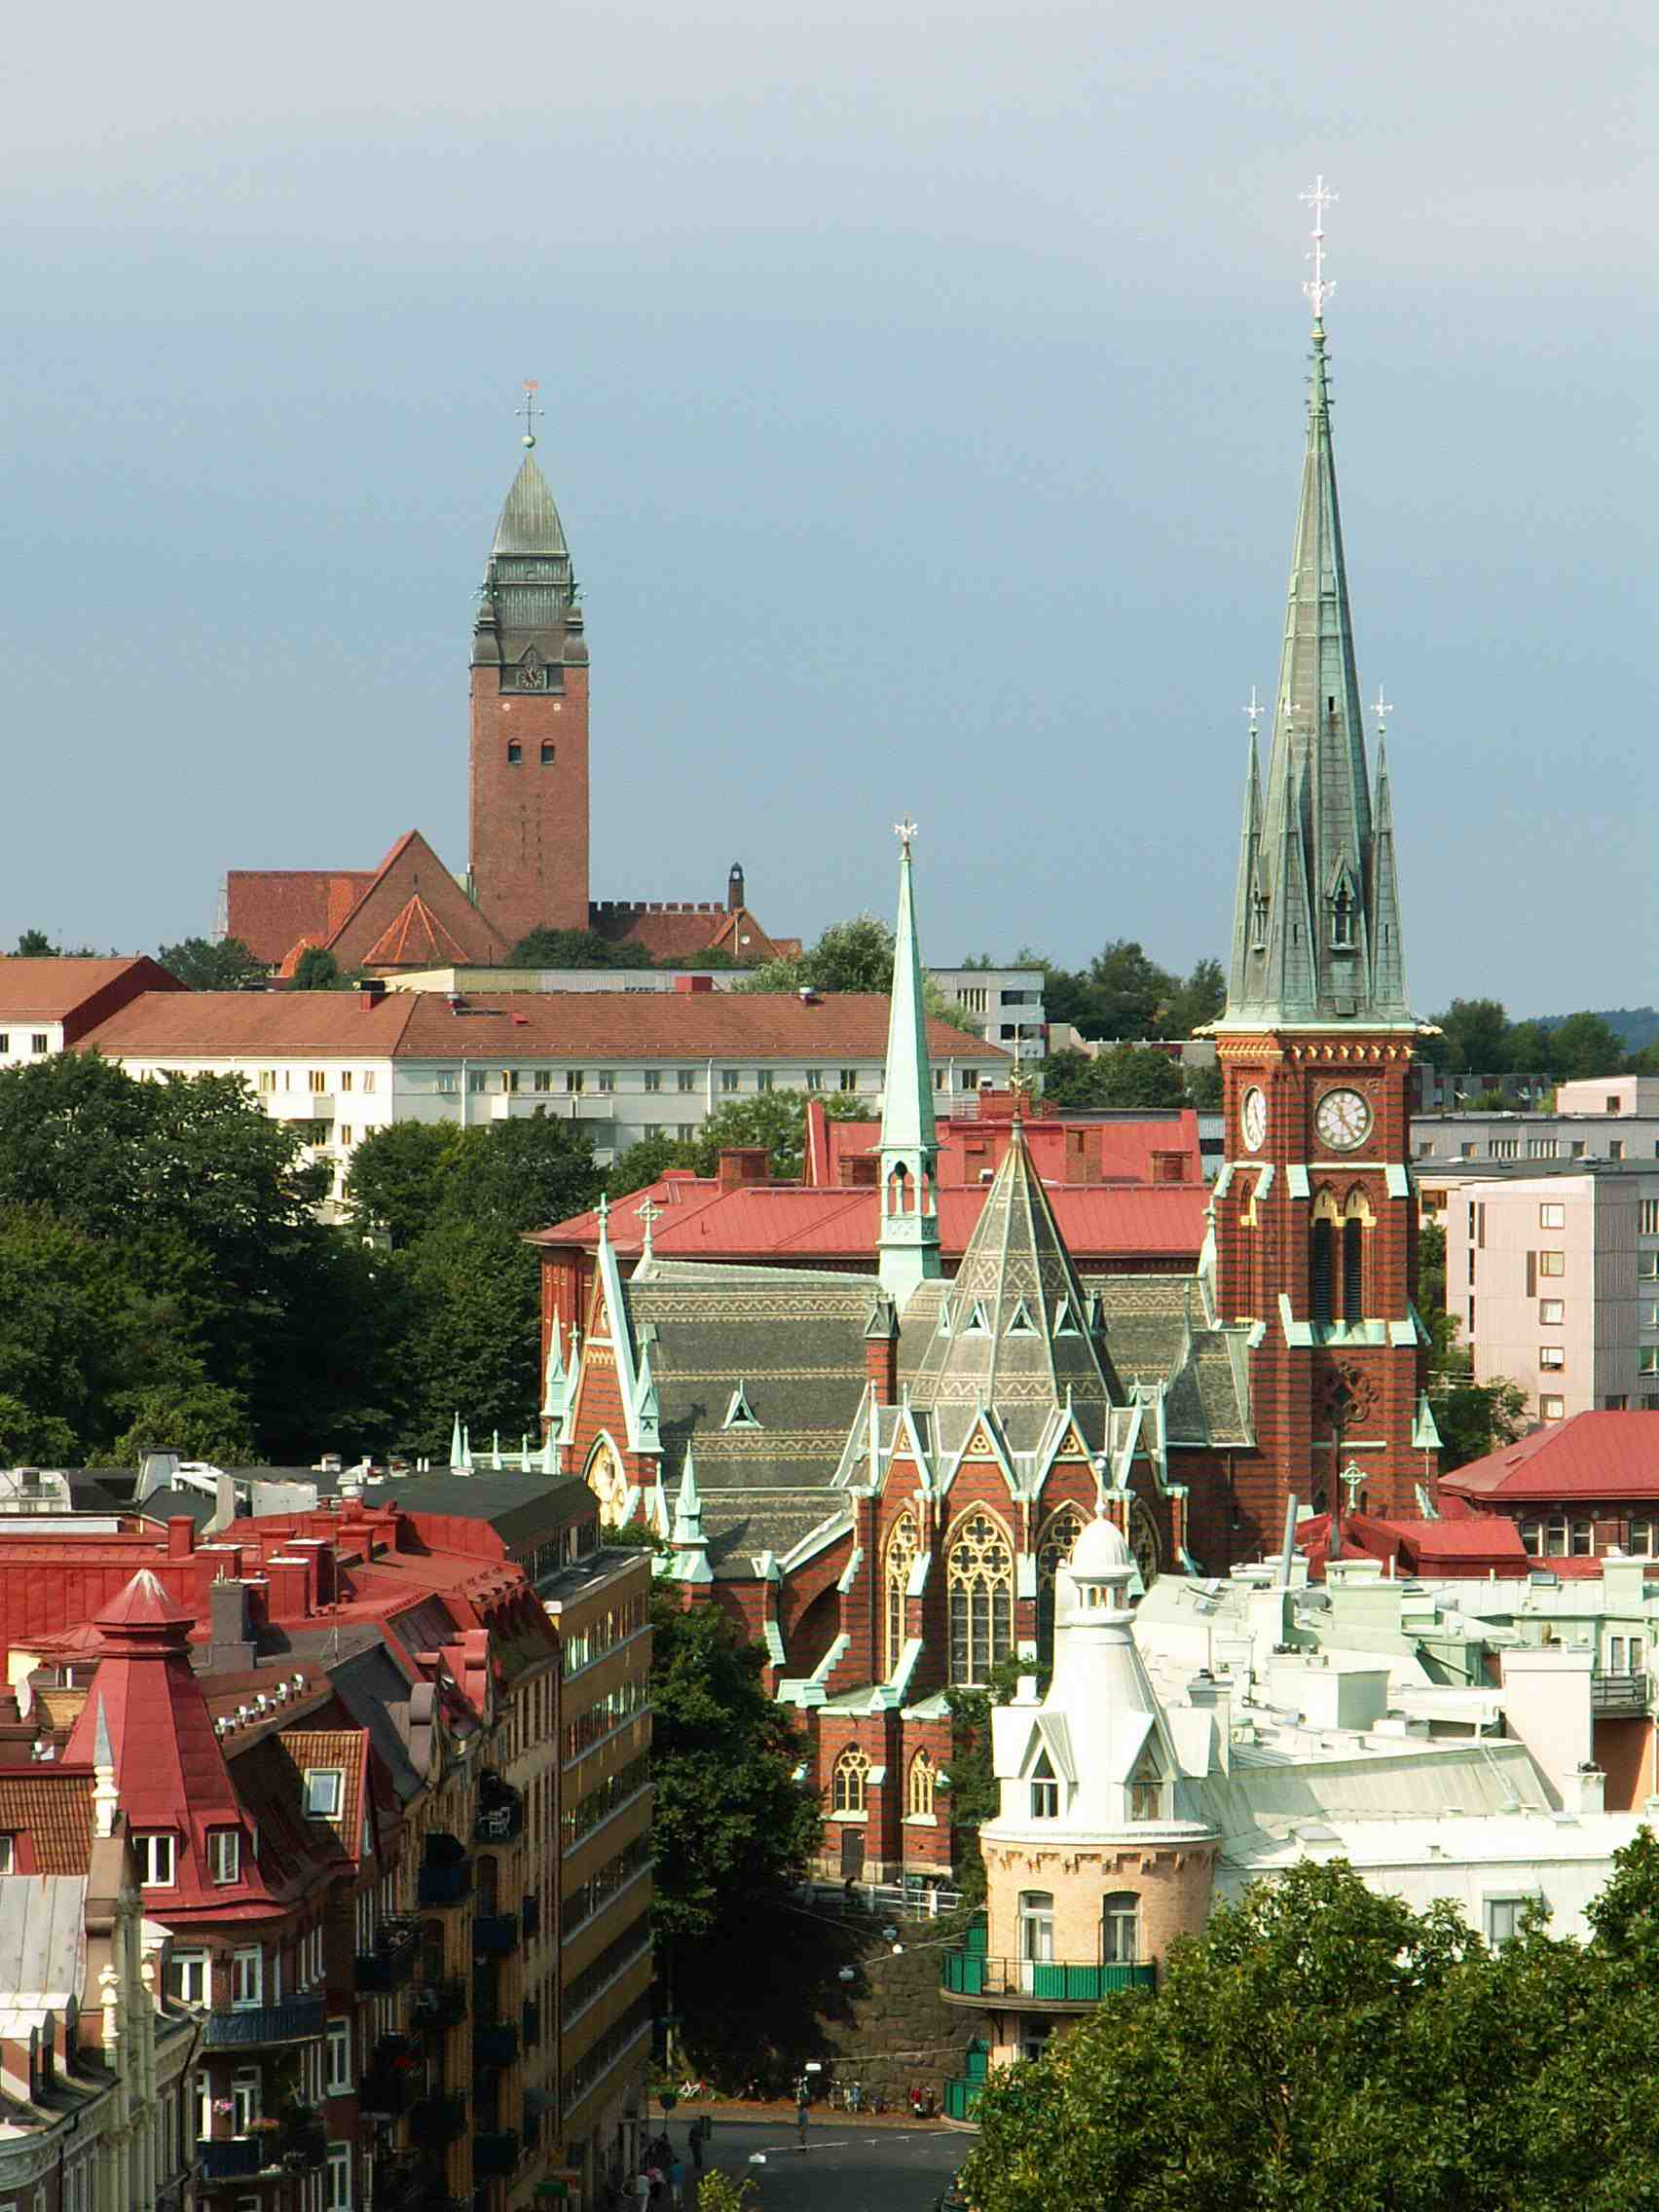
Gothenburg, Zweden
Figuur met dank aan jaime.silva; Beeldbron: Flickr

